Расширение позволяет автоматически создавать индивидуальное соглашение с клиентом при создании нового контрагента.
Соглашение создается только в том случае, если у клиента установлена галочка Клиент.
В разделе НСИ и администрирование – Настройки создания соглашений можно указать отбор по организациям, а также для каждой организации указать значения реквизитов соглашения.
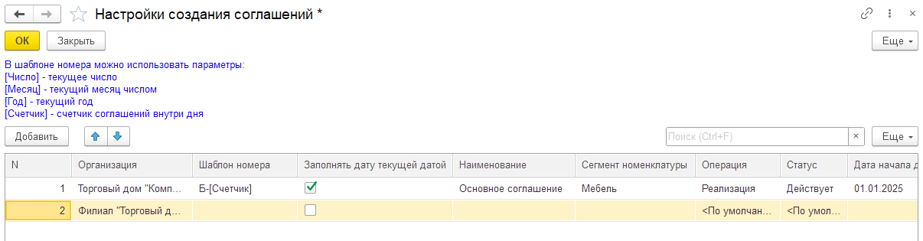
Если отбор не заполнен, то соглашения создаются для каждой организации, используется наименование «Основное», в качестве менеджера заполняется основной менеджер партнера (или текущий пользователь, если основной менеджер партнера не заполнен).
Отдельно для каждой организации можно указать значения следующих реквизитов:
- Шаблон номера - можно указать шаблон номера, в соответствии с которым будет заполнен номер соглашения
- Заполнять дату текущей датой – если галочка установлена, то дата соглашения будет заполнена текущей датой
- Наименование – если не заполнено, то используется «Основное»
- Сегмент номенклатуры
- Операция
- Статус
- Дата начала действия – если не заполнена, то используется текущая дата
- Детализация расчетов
- Вид цен
- Склад
В шаблоне номера можно использовать следующие параметры:
- [Число] - текущее число
- [Месяц] - текущий месяц числом
- [Год] - текущий год
- [Счетчик] – счетчик соглашений внутри дня
Например, если указать шаблон [Число]/ [Месяц]/ [Год] – А1, то если сегодня 17.07.2024, то номер соглашения будет равен 17/07/2024 – А1.
Если указать шаблон Б-[Счетчик], то вместо параметра [Счетчик] будет подставлен порядковый номер соглашения внутри дня. У первого соглашения за день номер будет Б-1, у второго Б-2 и т.д. На следующий день нумерация снова начинается с единицы.

